# GUÍA RÁPIDA APLICACIÓN JUSTIFICADOR.

1. **Ejecutar la aplicación:**

Para ello nos dirigimos al ejecutable de la aplicación:

C:\Users\ITP1DAM\Desktop\Guia usuario\capt11.PNG

Y hacemos doble clic sobre él.

1. **Vista principal de la aplicación:**

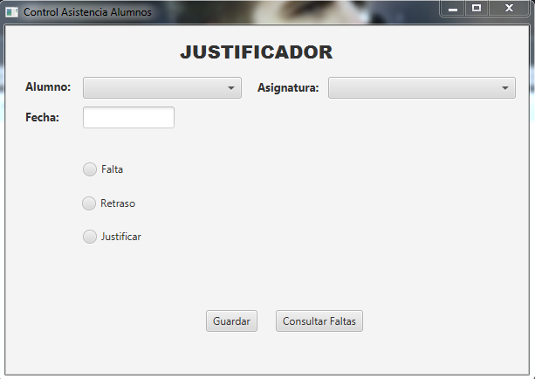

Una vez hecho el paso uno (Doble clic sobre el ejecutable) nos saldrá la pantalla anterior, donde se nos muestra la ventana principal de la aplicación.

1. **Selección de usuario:**

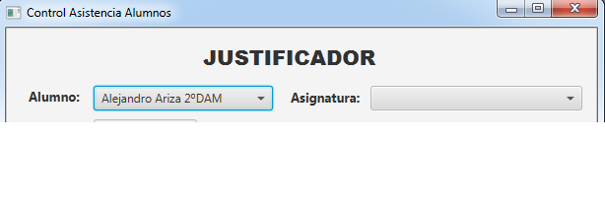

En “Alumno” disponemos de una lista desplegable donde podremos elegir el alumno y del curso.

1. **Selección de Asignatura:**

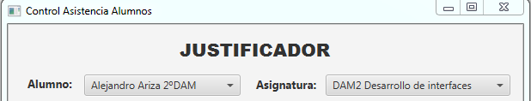

En “Asignatura” disponemos de una lista desplegable al igual que en “Alumno” donde podremos elegir la asignatura según el curso.

1. **Selección de Fecha:**

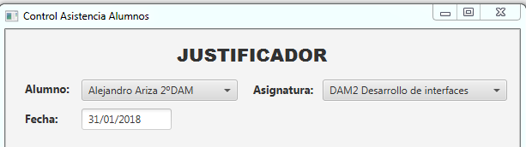

En el cuadro en blanco de “Fecha” tendremos que introducir manualmente la fecha de dicho alumno que hemos seleccionado anteriormente al igual que la asignatura.

1. **Selección de tipo de falta:**

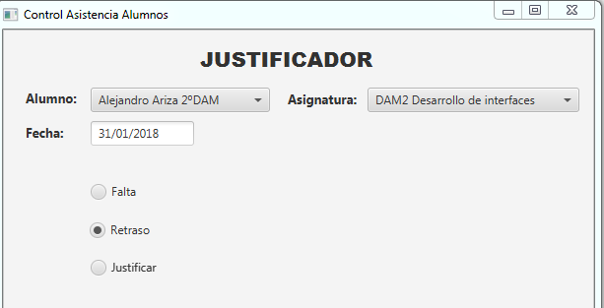

Nos aparece tres botones para elegir el tipo de falta de un alumno, tendremos que elegir el tipo de falta que queremos seleccionar.

1. **Guardar Falta:**

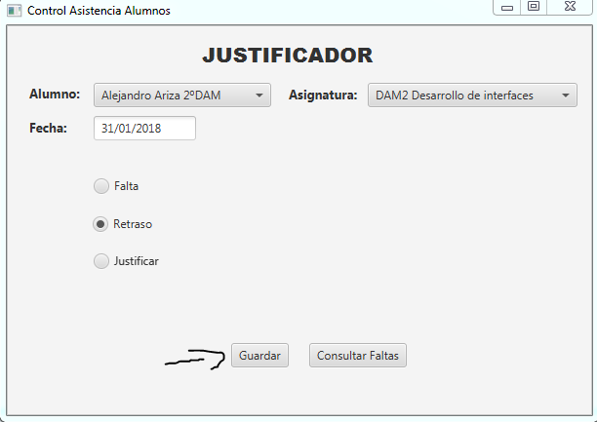

Para guardar la falta una vez creada con los pasos anteriores, solamente tendremos que pulsar el botón guardar y esta se almacenará en otra ventana que veremos en los siguientes pasos.

1. **Consultar faltas:**

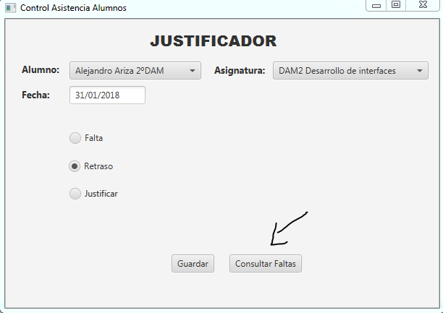

Haciendo clic en el botón Consultar Faltas dispondremos de la lista de faltas que tenemos:

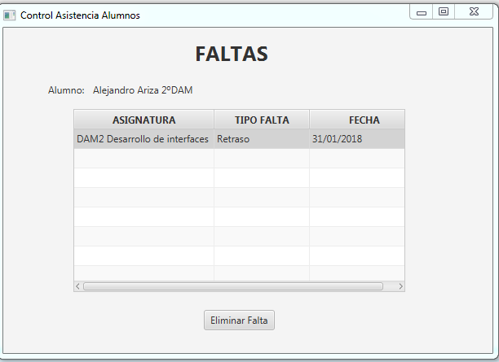

Como veremos en esta imagen disponemos de la lista de faltas que tenemos, en este caso tengo la que acabamos de introducir.

1. **Eliminar Falta:**

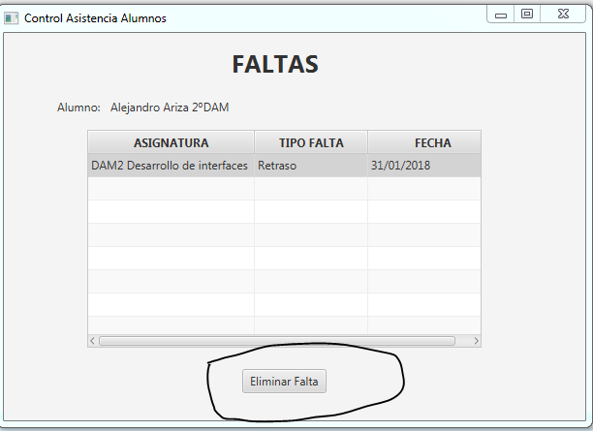

Para eliminar la falta introducida anteriormente solo tendremos que pulsar sobre ella y hacer clic en el botón “Eliminar Falta” y la falta se eliminará:

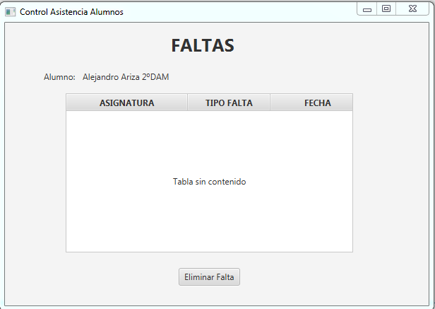

Como veremos en esta imagen la falta se ha eliminado correctamente.

**AUTORES:**

* Francisco Jiménez Martín
* Daniel López Avilés